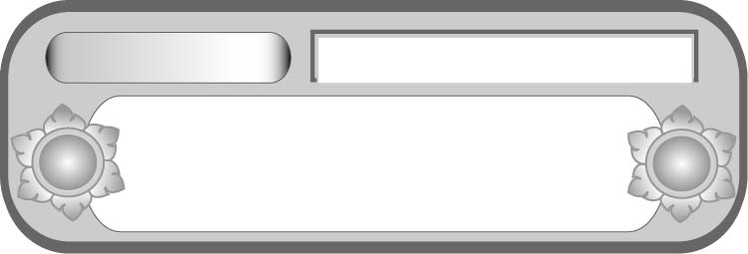
หน่วยการเรียนรู้ที่ ๑๒
ฟัง ดู รู้สนทนา...ภาษาสื่อสาร

แผนการจัดการเรียนรู้ที่ ๒ ตั้งคำถามและตอบคำถามด้วยเหตุผล

เรื่องที่ ๒ การตั้งคำถามและตอบคำถามเชิงเหตุผล
จากเรื่องที่ฟังและดู

ชั้นประถมศึกษาปีที่ ๕ เวลา ๑ ชั่วโมง


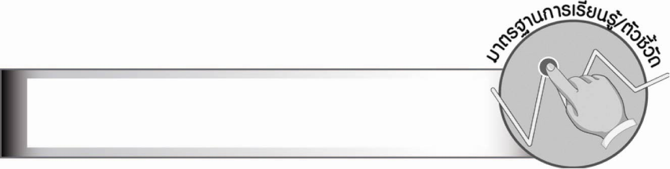
มาตรฐานการเรียนรู้/ตัวชี้วัด

มาตรฐานการเรียนรู้
มาตรฐาน ท ๓.๑ สามารถเลือกฟังและดูอย่างมีวิจารณญาณ และพูดแสดงความรู้ ความคิด
และความรู้สึกในโอกาสต่าง ๆ อย่างมีวิจารณญาณและสร้างสรรค์
ตัวชี้วัด
ท ๓.๑ ป. ๕/๒ ตั้งคำถามและตอบคำถามเชิงเหตุผลจากเรื่องที่ฟังและดู
ท ๓.๑ ป. ๕/๕ มีมารยาทในการฟัง การดู และการพูด

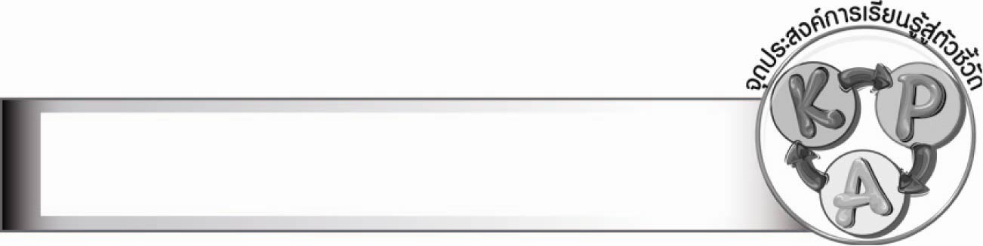
จุดประสงค์การเรียนรู้สู่ตัวชี้วัด

๑. สรุปแนวทางการตั้งคำถามและตอบคำถามเชิงเหตุผล (K)
๒. ตั้งคำถามและตอบคำถามเชิงเหตุผล (P)
๓. เห็นความสำคัญของการตั้งคำถามและตอบคำถามเชิงเหตุผล (A)


สาระสำคัญ

การตั้งคำถามและตอบคำถามเชิงเหตุผลจากเรื่องที่ฟังและดู ทำให้สามารถวิเคราะห์ความน่าเชื่อถือ และนำความรู้หรือข้อคิดที่ได้รับไปใช้เป็นประโยชน์ในชีวิตประจำวัน

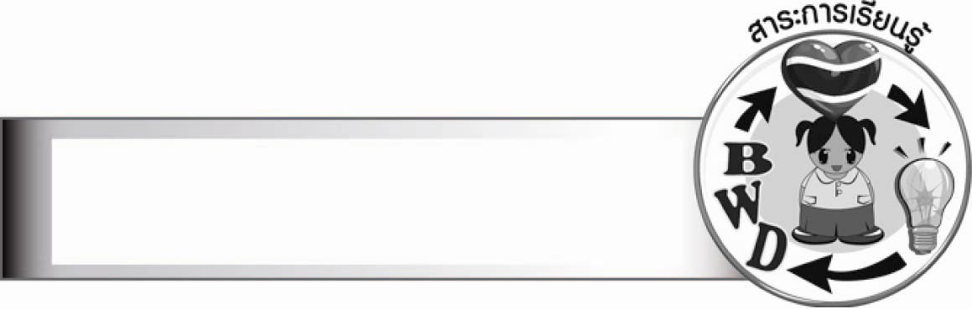
สาระการเรียนรู้

การตั้งคำถามและตอบคำถามเชิงเหตุผลจากการดูโฆษณา


สมรรถนะสำคัญของผู้เรียน

๑. ความสามารถในการสื่อสาร
- ทักษะการอ่าน
- ทักษะการเขียน
- ทักษะการฟัง การดู และการพูด
๒. ความสามารถในการคิด
- การให้เหตุผล
- การวิเคราะห์
- การสังเคราะห์
- การจัดระบบความคิดเป็นแผนภาพ
- การสรุปความรู้
- การประเมินค่า
๓. ความสามารถในการแก้ปัญหา
๔. ความสามารถในการใช้ทักษะชีวิต
๕. ความสามารถในการใช้เทคโนโลยี



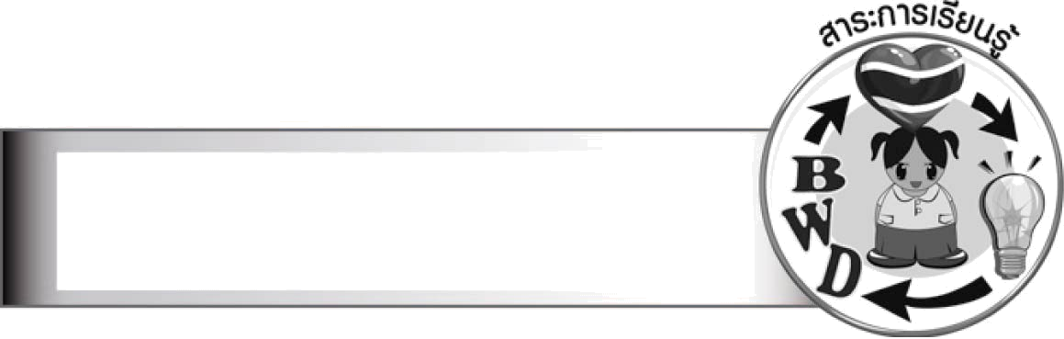
คุณลักษณะอันพึงประสงค์

ใฝ่เรียนรู้
ตัวชี้วัดที่ ๔.๑ ตั้งใจ เพียรพยายามในการเรียนและเข้าร่วมกิจกรรมการเรียนรู้
มุ่งมั่นในการทำงาน
ตัวชี้วัดที่ ๖.๑ ตั้งใจและรับผิดชอบในการปฏิบัติหน้าที่การงาน
ตัวชี้วัดที่ ๖.๒ ทำงานด้วยความเพียรพยายามและอดทนเพื่อให้งานสำเร็จตามเป้าหมาย
รักความเป็นไทย
ตัวชี้วัดที่ ๗.๒ เห็นคุณค่าและใช้ภาษาไทยในการสื่อสารได้อย่างถูกต้องเหมาะสม

ชิ้นงานหรือภาระงาน (หลักฐาน ร่องรอยแสดงความรู้)

ใบงาน เรื่อง การตั้งคำถามและตอบคำถามเชิงเหตุผลจากเรื่องที่ฟังและดู

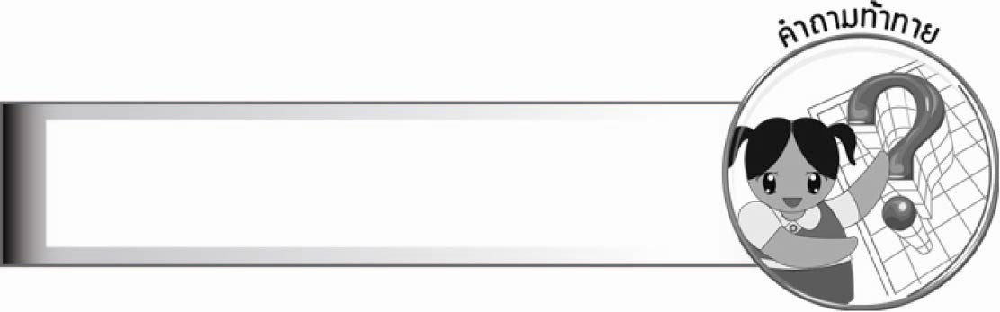
คำถามท้าทาย

เด็กที่ชอบตั้งคำถามทำให้เป็นเด็กฉลาดใช่หรือไม่


การจัดกิจกรรมการเรียนรู้

๑. ให้นักเรียนร่วมกิจกรรมร้องเพลง การดูที่ดี (ทำนองคนอ่านหนังสือ)
การดูสื่อสาร เชี่ยวชาญก้าวหน้าทุกคน
การดูต้องไม่สับสน เลือกสืบค้นให้แง่คิดได้
จับความให้ดี วิเคราะห์มากมีแยกได้
ต้องมีสมาธิตั้งใจ สังเกตให้เหตุผลเข้าที
การดูดีนั้น รู้กันจุดหมายต้องมี
เข้าใจความหมายด้วยซี ความรู้มีใช้ในชีวิตได้
ฝึกตั้งตอบถาม สื่อความเหตุผลมีให้
ทุกคนล้วนตั้งใจ สุขก้าวไกลสมใจดีเทอญ
(บุญยวีร์ สมเชื้อเวียง)
๒. ให้นักเรียนร่วมกันสรุปความหมายของเพลง การดูที่ดี
๓. ให้นักเรียนแบ่งกลุ่ม กลุ่มละเท่า ๆ กัน ดูโฆษณาจากรายการโทรทัศน์ แล้วร่วมกันตั้งคำถาม
ตอบคำถามเชิงเหตุผล กลุ่มละ ๓ ข้อ
๔. ให้นักเรียนแต่ละกลุ่มส่งตัวแทนรายงานผลการตั้งคำถามและตอบคำถาม แล้วให้นักเรียนร่วมกันแสดงความคิดเห็นข้อคำถามของเพื่อน ๆ โดยครูให้คำแนะนำเพิ่มเติม
๕. ให้นักเรียนกลุ่มเดิมฟังรายการวิทยุหรือทางอินเทอร์เน็ต แล้วตั้งคำถามกลุ่มละ ๓ คำถาม จากนั้นออกมานำเสนอหน้าชั้นเรียน ให้เพื่อนกลุ่มอื่นช่วยกันตอบคำถามอย่างมีเหตุผล
๖. ให้นักเรียนทำใบงานที่ ๒๒ เรื่อง การตั้งคำถามและตอบคำถามเชิงเหตุผลจากเรื่องที่ฟังและดู
๗. ให้นักเรียนร่วมกันบอกประโยชน์และความสำคัญของการฝึกตั้งคำถาม และตอบคำถาม
เชิงเหตุผลจากการฟังและดูเป็นแผนภาพความคิด ดังตัวอย่าง
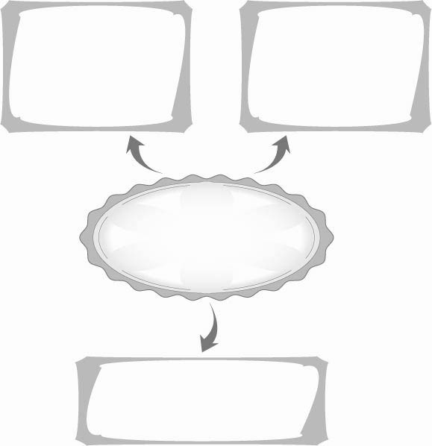
ได้รับความรู้ หรือข้อคิด
ที่นำไปใช้เป็นประโยชน์
จากเรื่องที่ฟังและดู
ช่วยให้สรุปใจความสำคัญ
ของเรื่องที่ฟังและดูได้

ประโยชน์และความสำคัญ
ของการฝึกตั้งคำถามและตอบคำถามเชิงเหตุผลจากการฟังและดู

วิเคราะห์ความน่าเชื่อถือ
จากข้อเท็จจริงและข้อคิดเห็นได้

๘. ให้นักเรียนและครูร่วมกันสรุปความรู้ ดังนี้
๏ การตั้งคำถามและตอบคำถามเชิงเหตุผลจากเรื่องที่ฟังและดู ทำให้สามารถวิเคราะห์
ความน่าเชื่อถือ และนำความรู้หรือข้อคิดที่ได้รับไปใช้เป็นประโยชน์ในชีวิตประจำวัน
๙. ให้นักเรียนร่วมกันแสดงความคิดเห็น โดยครูใช้คำถามท้าทาย ดังนี้
๏ เด็กที่ชอบตั้งคำถามทำให้เป็นเด็กฉลาดใช่หรือไม่


การจัดบรรยากาศเชิงบวก

ให้นักเรียนตั้งคำถามและตอบคำถามจากการฟังและดูตามความเข้าใจของตนเองอย่างอิสระ
โดยครูให้คำแนะนำเพิ่มเติมเพื่อให้ได้ความรู้ที่ชัดเจนสมบูรณ์


สื่อการเรียนรู้

- เพลง “การดูที่ดี”
- โฆษณาจากโทรทัศน์
- รายการวิทยุ
- อินเทอร์เน็ต
- ใบงาน

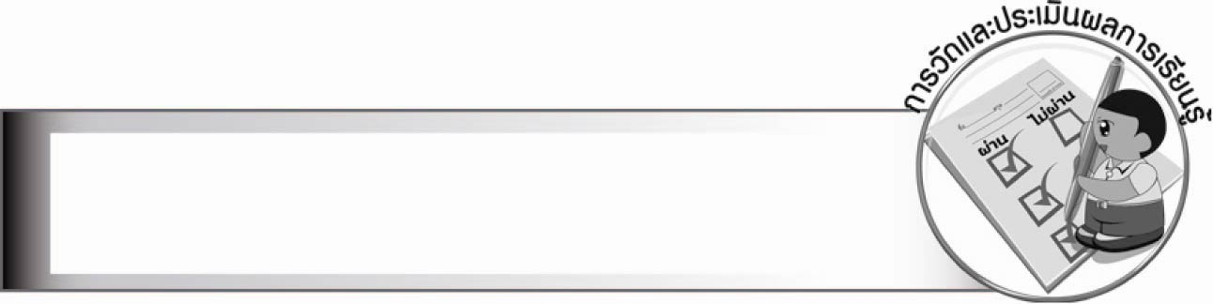
การวัดและประเมินผลการเรียนรู้

๑. วิธีการวัดและประเมินผล
๑.๑ สังเกตพฤติกรรมของนักเรียนในการเข้าร่วมกิจกรรม
๑.๒ สังเกตพฤติกรรมของนักเรียนในการเข้าร่วมกิจกรรมกลุ่ม
๑.๓ ตรวจใบงานที่ ๒๒
๒. เครื่องมือ
๒.๑ แบบสังเกตพฤติกรรมการเข้าร่วมกิจกรรม
๒.๒ แบบสังเกตพฤติกรรมการเข้าร่วมกิจกรรมกลุ่ม
๓. เกณฑ์การประเมิน
๓.๑ การประเมินพฤติกรรมการเข้าร่วมกิจกรรม
ผ่านตั้งแต่ ๒ รายการ ถือว่า ผ่าน
ผ่าน ๑ รายการ ถือว่า ไม่ผ่าน
๓.๒ การประเมินพฤติกรรมการเข้าร่วมกิจกรรมกลุ่ม
คะแนน ๙ - ๑๐ ระดับ ดีมาก
คะแนน ๗ - ๘ ระดับ ดี
คะแนน ๕ - ๖ ระดับ พอใช้
คะแนน ๐ - ๔ ระดับ ควรปรับปรุง

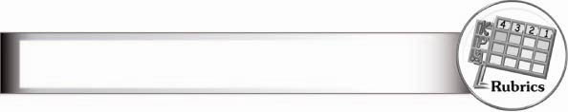

การประเมินผลตามสภาพจริง (Rubrics)

การประเมินใบงานนี้ ให้ผู้สอนพิจารณาจากเกณฑ์การประเมินผลตามสภาพจริง (Rubrics)
เรื่อง การตั้งคำถามและตอบคำถามเชิงเหตุผลจากเรื่องที่ฟังและดู
ระดับคะแนน  เกณฑ์การประเมิน | ๔ | ๓ | ๒ | ๑
การตั้งคำถามและ  ตอบคำถามเชิงเหตุผล  จากเรื่องที่ฟังและดู | ตั้งคำถามและตอบ  คำถามในประเด็น  ที่น่าสนใจ มีเหตุผล  เชื่อมโยงกับชีวิตจริง | ตั้งคำถามและตอบ  คำถามในประเด็น  ที่น่าสนใจ | ตั้งคำถามและตอบ  คำถามอย่างมีเหตุผล  แต่เป็นการถามตาม  เนื้อเรื่อง | ตั้งคำถามและตอบ  คำถามจากข้อมูลใน  เรื่องเท่านั้น


ข้อเสนอแนะของผู้บริหารสถานศึกษา

________________________________________________________________________________
________________________________________________________________________________
________________________________________________________________________________
________________________________________________________________________________
________________________________________________________________________________
________________________________________________________________________________
________________________________________________________________________________
________________________________________________________________________________
________________________________________________________________________________
________________________________________________________________________________
________________________________________________________________________________
________________________________________________________________________________
________________________________________________________________________________
________________________________________________________________________________
________________________________________________________________________________
________________________________________________________________________________
________________________________________________________________________________
________________________________________________________________________________
________________________________________________________________________________
________________________________________________________________________________
________________________________________________________________________________
________________________________________________________________________________
________________________________________________________________________________
________________________________________________________________________________
________________________________________________________________________________

ลงชื่อ________________________ (ผู้บริหารสถานศึกษา)
(_______________________)
_______/________/_______


บันทึกหลังการสอน

ผลการจัดการเรียนการสอน

_______________________________________________________________________________
_______________________________________________________________________________
_______________________________________________________________________________
_______________________________________________________________________________
_______________________________________________________________________________
_______________________________________________________________________________

ปัญหา/อุปสรรค

_______________________________________________________________________________
_______________________________________________________________________________
_______________________________________________________________________________
_______________________________________________________________________________
_______________________________________________________________________________
_______________________________________________________________________________

แนวทางแก้ไข

_______________________________________________________________________________
_______________________________________________________________________________
_______________________________________________________________________________
_______________________________________________________________________________
_______________________________________________________________________________
_______________________________________________________________________________

ลงชื่อ________________________ (ผู้บันทึก)
(________________________)
________/_______/_______

